Zarządzenie Nr 125.2025
Burmistrza Kcyni
z dnia 16 września 2025 r.
w sprawie sporządzenia i ogłoszenia wykazu nieruchomości, stanowiącej własność Gminy Kcynia, przeznaczonej do sprzedaży.
Na podstawie art. 30 ust. 2 pkt 2 i 3 ustawy z dnia 8 marca 1990 r. o samorządzie gminnym (Dz. U. z 2025 r. poz. 1153) oraz art. 13 ust. 1, art. 25 ust. 1 i art. 35 ust. 1 i 2 ustawy z dnia 21 sierpnia 1997 r. o gospodarce nieruchomościami (Dz. U. z 2024 r. poz. 1145 ze zm.) w związku z uchwałą Nr XX/125/2025 Rady Miejskiej w Kcyni z dnia 28 sierpnia 2025 r. w sprawie wyrażenia zgody na zbycie udziału w nieruchomości gruntowej położonej w Kcyni przy ul. Rynek 9 oraz określenia warunków i wysokości udzielenia bonifikaty od ceny sprzedaży
zarządzam, co następuje:
§ 1. Sporządzam i podaję do publicznej wiadomości wykaz nieruchomości, stanowiącej własność Gminy Kcynia, przeznaczonej do sprzedaży w drodze bezprzetargowej, której opis stanowi załącznik do niniejszego zarządzenia.
§ 2. Wykaz, o którym mowa w §1, podlega wywieszeniu na tablicy ogłoszeń Urzędu Miejskiego w Kcyni przez okres 21 dni, ponadto informację o wywieszeniu niniejszego wykazu podaje się do publicznej wiadomości w prasie lokalnej oraz w Biuletynie Informacji Publicznej Urzędu Miejskiego w Kcyni.
§ 3. Wykonanie zarządzenia powierza się Kierownikowi Referatu Rolnictwa, Ochrony Środowiska
i Gospodarki Nieruchomościami.
§ 4. Zarządzenie wchodzi w życie z dniem podpisania.

Załącznik
do zarządzenia Nr 125.2025 Burmistrza Kcyni
z dnia 16 września 2025 r.

WYKAZ NIERUCHOMOŚCI, STANOWIĄCEJ WŁASNOŚĆ GMINY KCYNIA, PRZEZNACZONEJ DO SPRZEDAŻY W DRODZE BEZPRZETARGOWEJ – KCYNIA UL. RYNEK 9
(UDZIAŁ W NIERUCHOMOŚCI)

Na podstawie art. 35 ust. 1 i 2 ustawy z dnia 21 sierpnia 1997 r. o gospodarce nieruchomościami (Dz. U. z 2024 r. poz. 1145 ze zm.) Burmistrz Kcyni podaje do publicznej wiadomości wykaz nieruchomości, stanowiącej własność Gminy Kcynia przeznaczonej do sprzedaży w drodze bezprzetargowej:
Położenie nieruchomości
Kcynia, obręb geodezyjny Kcynia, gmina Kcynia
Oznaczenie nieruchomości gruntowej wg księgi wieczystej oraz katastru nieruchomości
Działka Nr 1012/7
Powierzchnia: 0,0789 ha
KW Nr BY1U/00032080/2
Udział w nieruchomości wspólnej
2103/89767
PRZEDMIOT SPRZEDAŻY - OPIS
Przedmiot sprzedaży stanowi udział w wysokości 2103/89767 części we współwłasności nieruchomości gruntowej oznaczonej ewidencyjnie numerem działki 1012/7 o powierzchni 0,0789 ha położonej w Kcyni przy ul. Rynek 9, w obrębie geodezyjnym Kcynia, gm. Kcynia, zapisanej w księdze wieczystej KW Nr BY1U/00032080/2, prowadzonej przez Sąd Rejonowy w Szubinie, z którym związane jest prawo do korzystania z niesamodzielnego lokalu mieszkalnego nr 10 zlokalizowanego w budynku mieszkalno-użytkowym w Kcyni przy ul. Rynek 9. Niniejszy lokal mieszkalny ma powierzchnię użytkową 21,03 m², składa się z dwóch pomieszczeń tj. pokój z wykuszem na pierwszym piętrze w części środkowej budynku oraz pomieszczenie gospodarcze na półpiętrze budynku mieszkalno-użytkowego. Lokal ten nie posiada znamion samodzielnego lokalu w myśl ustawy z dnia 24 czerwca 1994 r. o własności lokali (Dz. U. z 2021 r. poz. 1048) z uwagi na swoje parametry techniczne. Zbycie udziału, związanego z niniejszym lokalem, nastąpi na rzecz właściciela wyodrębnionego lokalu mieszkalnego numer 2 w budynku mieszkalno-użytkowym w Kcyni przy ul. Rynek 9 w celu poprawy warunków jego zagospodarowania.
Szkic lokalu związanego z udziałem przeznaczonym do sprzedaży:
Opis zagospodarowania nieruchomości gruntowej
Nieruchomość gruntowa oznaczona ewidencyjnie numerem działki 1012/7 o powierzchni 0,0789 ha położona jest
w centralnej części miasta Kcynia. Ma ona kształt wydłużony z terenem płaskim, na którym znajdują się
w zwartej zabudowie: budynek mieszkalno-użytkowy wybudowany w technologii tradycyjnej. Działka ta uzbrojona jest
w podstawowe media, tj. przyłącze elektryczne, gazowe, wodociągowe oraz kanalizacyjne. Bezpośrednie sąsiedztwo stanowią tereny zabudowy mieszkaniowej i usługowej. Nieruchomość posiada bezpośredni dostęp do publicznej drogi wojewódzkiej Nr DW 241 poprzez drogę gminną, stanowiącą ulicę Rynek, tj. dz. 972/8 obręb Kcynia (dojazd drogą utwardzoną o nawierzchni asfaltowej).
Opis stanu techniczno-użytkowego: Niesamodzielny lokal mieszkalny, związany z udziałem będącym przedmiotem sprzedaży, znajduje się w budynku frontowym mieszkalno-użytkowym wybudowanym w technologii tradycyjnej jako trzykondygnacyjny, częściowo podpiwniczony w rzucie przyziemia w kształcie litery L. W budynku na parterze znajdują się dwa lokale użytkowe, na pozostałych kondygnacjach lokale mieszkalne. Niniejszy budynek stanowi obiekt o znacznym zużyciu technicznym i ekonomicznym, wymagającym prac remontowych, ściany zewnętrzne budynku nie odpowiadają obecnym standardom w zakresie ochrony cieplnej budynków.
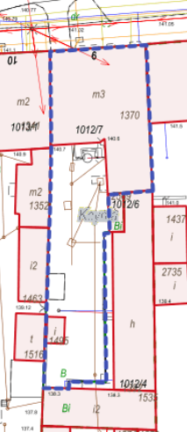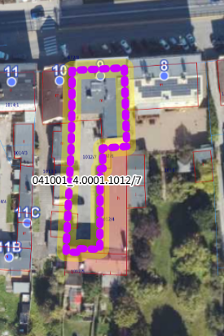
Obciążenia i zobowiązania, których przedmiotem jest nieruchomość
Z treści księgi wieczystej KW Nr BY1U/00032080/2 prowadzonej przez Sąd Rejonowy w Szubinie dla przedmiotowej nieruchomości gruntowej wynika, że nieruchomość ta nie jest obciążona długami, ograniczeniami i roszczeniami.
W dziale I-SP księgi wieczystej „Spis praw związanych z własnością” widnieje rodzaj prawa dotyczącego uprawnienia wynikającego z prawa ujawnionego w dziale III innej księgi wieczystej o treści: „Każdoczesnemu właścicielowi tej nieruchomości przysługuje służebność gruntowa polegająca na prawie przejścia i przejazdu przez działkę Nr 1012/4 objętą księgą wieczystą KW Nr 21736 – wpisano dnia 21 lutego 2000 r. w księdze wieczystej KW Nr BY1U/00016106/3 pod poz. 1, tu przepisano przy odłączeniu tej księgi wieczystej działki nr 1012/7”.
Przeznaczenie nieruchomości i jej sposób zagospodarowania
Teren działki 1012 obręb Kcynia, gm. Kcynia nie jest objęty miejscowym planem zagospodarowania przestrzennego oraz nie przystąpiono do jego sporządzenia dla terenu przedmiotowej działki.
Dla terenu przedmiotowej działki nie wydano decyzji o ustaleniu lokalizacji inwestycji celu publicznego, natomiast wydana została decyzja Burmistrza Kcyni nr 52/2015 z dnia 8 grudnia 2015 r. o warunkach zabudowy dla zmiany zagospodarowania terenu polegającej na zmianie sposobu użytkowania części strychowej przynależnej do lokalu 9 w bud. Rynek 9 na mieszkalną, na podstawie przepisów ustawy z dnia 27 marca 2003 r. o planowaniu i zagospodarowaniu przestrzennym (Dz. U. z 2024 r. poz. 1130 ze zm.).
W Studium uwarunkowań i kierunków zagospodarowania przestrzennego Gminy Kcynia przyjętym w formie ujednoliconej Uchwałą Nr XI/78/2025 Rady Miejskiej w Kcyni z dnia 30 stycznia 2025 r. teren działki 1012 obręb Kcynia oznaczono symbolem P – częściowo tereny zabudowy produkcyjnej składów i magazynów, 1 MU – częściowo tereny intensywnej zabudowy mieszkaniowo – usługowej.
Działka nr 1012/7 obręb Kcynia nie jest objęta obszarem rewitalizacji, uchwalonym na podstawie ustawy z dnia
9 października 2015 r. o rewitalizacji (Dz. U. z 2024 r. poz. 278).
Termin zagospodarowania nieruchomości
Zagospodarowanie nieruchomości nastąpi po podpisaniu umowy przeniesienia prawa własności.
Cena nieruchomości
16.100,00 zł (słownie: szesnaście tysięcy sto złotych 00/100)
Informacja o przeznaczeniu do zbycia - forma zbycia
Sprzedaż na własność w trybie bezprzetargowym w oparciu o art. 37 ust. 2 pkt 9 ustawy z dnia 21 sierpnia 1997 r.
o gospodarce nieruchomościami (Dz.U. z 2024 r. poz. 1145 ze zm.).

LOKALIZACJA NIERUCHOMOŚCI:
Kcynia ul. Rynek 9 - dz. 1012/7
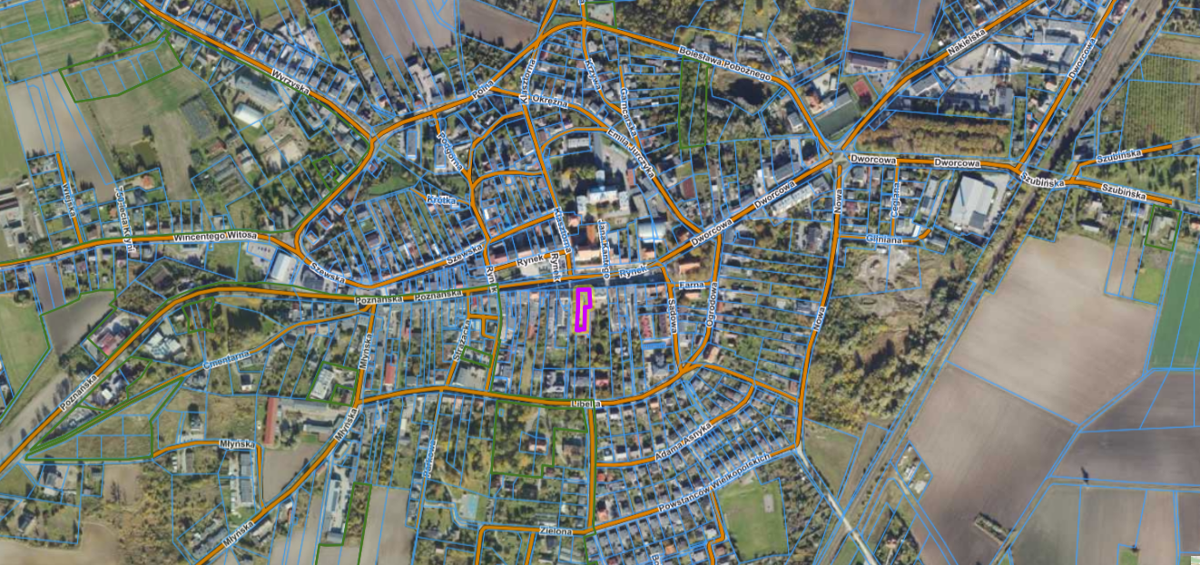

Wykaz podlega wywieszeniu na okres 21 dni na tablicy ogłoszeń Urzędu Miejskiego w Kcyni, ponadto informację o wywieszeniu tego wykazu podaje się do publicznej wiadomości w prasie lokalnej oraz na stronie internetowej w Biuletynie Informacji Publicznej w zakładce Menu przedmiotowe - Majątek Gminy – Wykazy nieruchomości pod adresem http://mst-kcynia.rbip.mojregion.info.
Osoby fizyczne i prawne, którym na mocy art. 34 ust. 1 pkt 1 i 2 ustawy z dnia 21 sierpnia 1997 r. o gospodarce nieruchomościami (Dz. U. z 2024 r. poz. 1145 ze zm.), przysługuje pierwszeństwo w nabyciu przedmiotowej nieruchomości winny złożyć wniosek o nabycie w/wym. nieruchomości w terminie 6 tygodni, licząc od dnia wywieszenia wykazu (tj. najpóźniej do dnia 3 listopada 2025 r.).
Bliższych informacji można uzyskać w Urzędzie Miejskim w Kcyni - Referat Rolnictwa, Ochrony Środowiska i Gospodarki Nieruchomościami – Kcynia, ul. Dworcowa 8 (pokój nr 4) lub telefonicznie /52/ 589 37 20 wew. 302.
BURMISTRZ KCYNI
/-/ MATEUSZ STACHOWIAK

Wykaz wywieszono na tablicy ogłoszeń na okres 21 dni, tj. od dnia 22 września 2025 r. do dnia 13 października 2025 r.
………………………..
(podpis)

Cena nieruchomości zwolniona jest z podatku od towarów i usług VAT zgodnie z art. 43 ust. 1 pkt 10 lit. a ustawy z dnia 11 marca 2004 r. o podatku od towarów i usług (Dz. U. z 2025 r. poz. 775)

